И н ф о р м а ц и о н н ы й
ю л л е т е н ь муниципального образования «Сурское»
Утвержден Советом депутатов МО «Сурское» первого созыва
12 марта 2020 года

Архангельская область
Пинежский муниципальный район

АДМИНИСТРАЦИЯ МУНИЦИПАЛЬНОГО ОБРАЗОВАНИЯ «СУРСКОЕ»

ПОСТАНОВЛЕНИЕ

12 марта 2020 года № 4 - п

с. Сура

Об утверждении реестра и схем размещения планируемых мест (площадок) накопления твердых коммунальных отходов на территории муниципального образования «Сурское» Пинежского муниципального района

Руководствуясь Федеральными законами от 06.10.2003г. № 131 – ФЗ «Об общих принципах организации местного самоуправления в Российской Федерации», от 24.06.1998г. № 89-ФЗ «Об отходах производства и потребления», в соответствии с Постановлением Правительства Российской Федерации от 31.08.2018 г. №1039 «Об утверждении правил обустройства мест (площадок) накопления твердых коммунальных отходов и ведения их реестра», в целях обеспечения охраны окружающей среды и здоровья человека, упорядочения работы в сфере организации деятельности по сбору и транспортированию твердых коммунальных отходов администрация муниципального образования «Сурское» Пинежского муниципального района постановляет:

- Утвердить реестр планируемых мест (площадок) накопления твердых коммунальных отходов согласно приложения 1.
- Утвердить схемы размещения планируемых мест (площадок) накопления твердых коммунальных отходов согласно приложения 2.
- Настоящее постановление опубликовать в Информационном вестнике муниципального образования «Сурское» и разместить на официальном сайте администрации муниципального образования «Пинежский муниципальный район» в информационно-телекоммуникационной сети Интернет.

Глава муниципального образования «Сурское» О. И. Мерзлая

Приложение 1
к постановлению администрации МО «Сурское»
от 12.03.2020 года №4-п

Реестр планируемых мест (площадок) накопления твердых коммунальных отходов
на территории муниципального образования «Сурское»
Пинежского муниципального района

 | Данные о нахождении мест (площадок) накопления ТКО |  |  | Технические  характеристики мест (площадок) накопления ТКО | Источники  образования ТКО
 | Координаты |  | Адрес
1 | 63.579993 | 45.628274 | с.Сура, ул.Колхозная | покрытие – грунт  площадь —  4 кв.м.  количество –  2шт.  объем –  0,5 куб.м | жилищные
2 | 63.579403 | 45.632652 | с.Сура, ул.Колхозная
3 | 63.577883 | 45.637328 | с.Сура, ул.Колхозная
4 | 63.576350 | 45.636921 | с.Сура, ул.им. И.Кронштадтского
5 | 63.574343 | 45.642208 | с.Сура, ул.им. И.Кронштадтского
6 | 63.578114 | 45.625948 | с.Сура, ул.Лесная
7 | 63.577177 | 45.630635 | с.Сура, ул.Лесная
8 | 63.575241 | 45.635173 | с.Сура, ул.Лесная
9 | 63.573599 | 45.640141 | с.Сура, ул.Лесная
10 | 63.571596 | 45.643779 | с.Сура, ул.Лесная
11 | 63.575241 | 45.635173 | с.Сура, пер.Школьный
12 | 63.573989 | 45.629438 | с.Сура, ул.Советская
13 | 63.573989 | 45.629438 | с.Сура, ул.Мира
14 | 63.569677 | 45.638136 | с.Сура,ул.Комсомольская
15 | 63.573277 | 45.635805 | с.Сура, ул.Молодежная
16 | 63.569390 | 45.641700 | с.Сура, ул.Молодежная
17 | 63.555050 | 45.639855 | д.Прилук
18 | 63.548124 | 45.641290 | д.Горушка
19 | 63.542913 | 45.615187 | д.Слуда
20 | 63.533338 | 45.609225 | д.Гора
21 | 63.548738 | 45.608871 | д.Марково
22 | 63.554312 | 45.604029 | д.Оксовица
23 | 63.560330 | 45.609883 | д.Холм
24 | 63.565243 | 45.615223 | д.Пахурово, ул.Центральная
25 | 63.568479 | 45.612562 | д.Пахурово, ул.Центральная
26 | 63.587076 | 45.596548 | д.Засурье
27 | 63.585135 | 45.596961 | д.Засурье
28 | 63.527441 | 45.690355 | п.Шуйга, ул.Новая
29 | 63.524081 | 45.694633 | п.Шуйга, ул.Молодежная
30 | 63.522266 | 45.688682 | п.Шуйга, ул.Гаражная
31 | 63.521062 | 45.692575 | п.Шуйга, ул.Гаражная
32 | 63.519814 | 45.696081 | п.Шуйга, ул.Комсомольская
33 | 63.522907 | 45.699546 | п.Шуйга, ул.Комсомольская
34 | 63.519397 | 45.699567 | п.Шуйга, ул.Строительная
35 | 63.516302 | 45.695479 | п.Шуйга, ул.Лесная
36 | 63.518464 | 45.703807 | п.Шуйга, ул.Набережная
37 | 63.515250 | 45.690308 | п.Шуйга, ул.Профсоюзная
38 | 63.522825 | 45.723212 | д.Шуломень
39 | 63.578769 | 45.663498 | д.Остров, ул.Центральная
40 | 63.574652 | 45.670920 | д.Остров, ул.Центральная
41 | 63.573589 | 45.676386 | д.Остров, ул.Центральная
42 | 63.566317 | 45.701756 | д.Городецк, ул.Мира
43 | 63.570682 | 45.692389 | д.Городецк, ул.Мира
44 | 63.572419, | 45.691016 | д.Городецк, ул.Мира
45 | 63.574600 | 45.688827 | д.Городецк, ул.Мира
46 | 63.573572 | 45.694490 | д.Городецк, ул.Лесная
47 | 63.574041 | 45.691576 | д.Городецк, ул.Молодежная
48 | 63.576405 | 45.702627 | д.Городецк, ул.Молодежная
Приложение 2
к постановлению администрации МО «Сурское»
от 12.03.2020 года №4-п

Схема 1 д.Гора

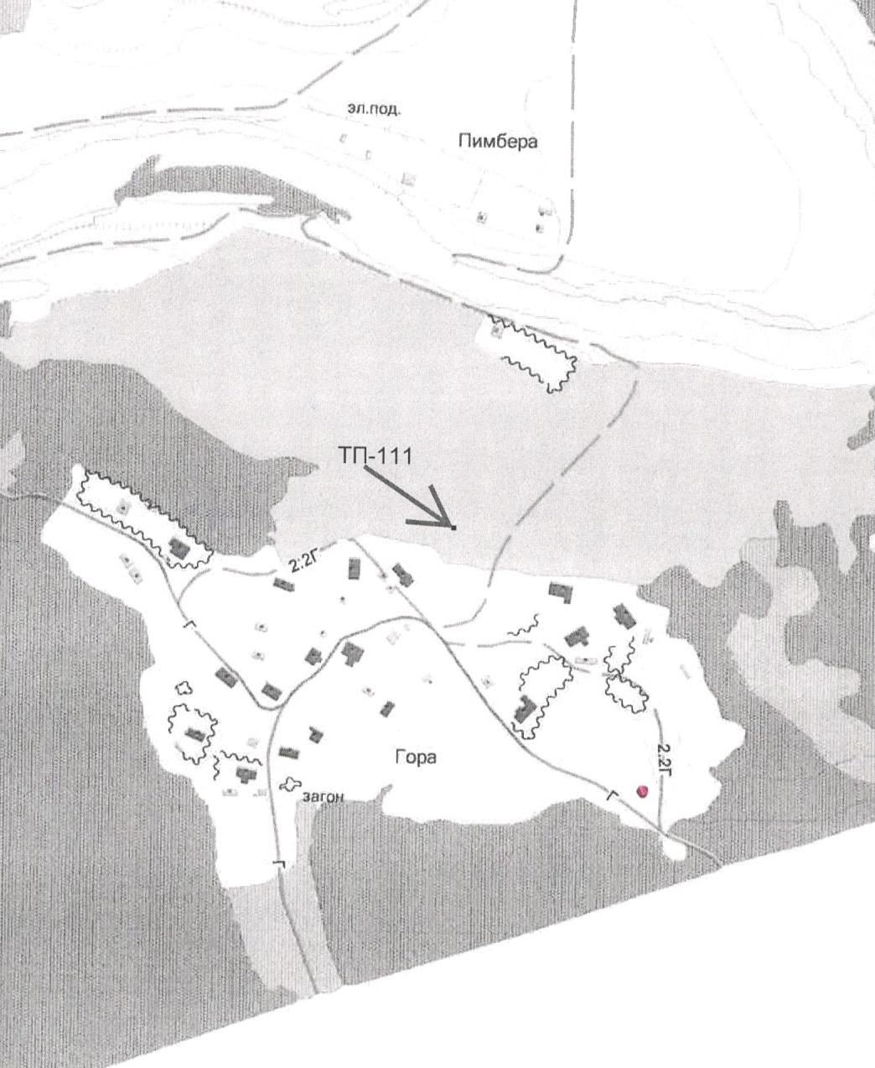

Схема 2 д.Городецк

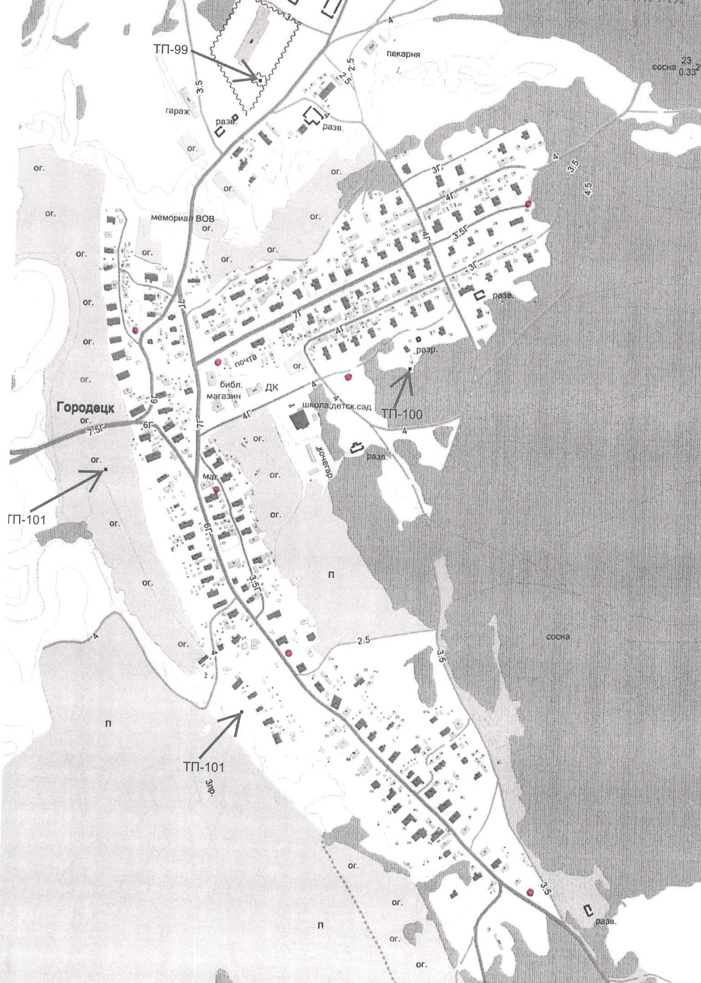

Схема 3 д.Засурье

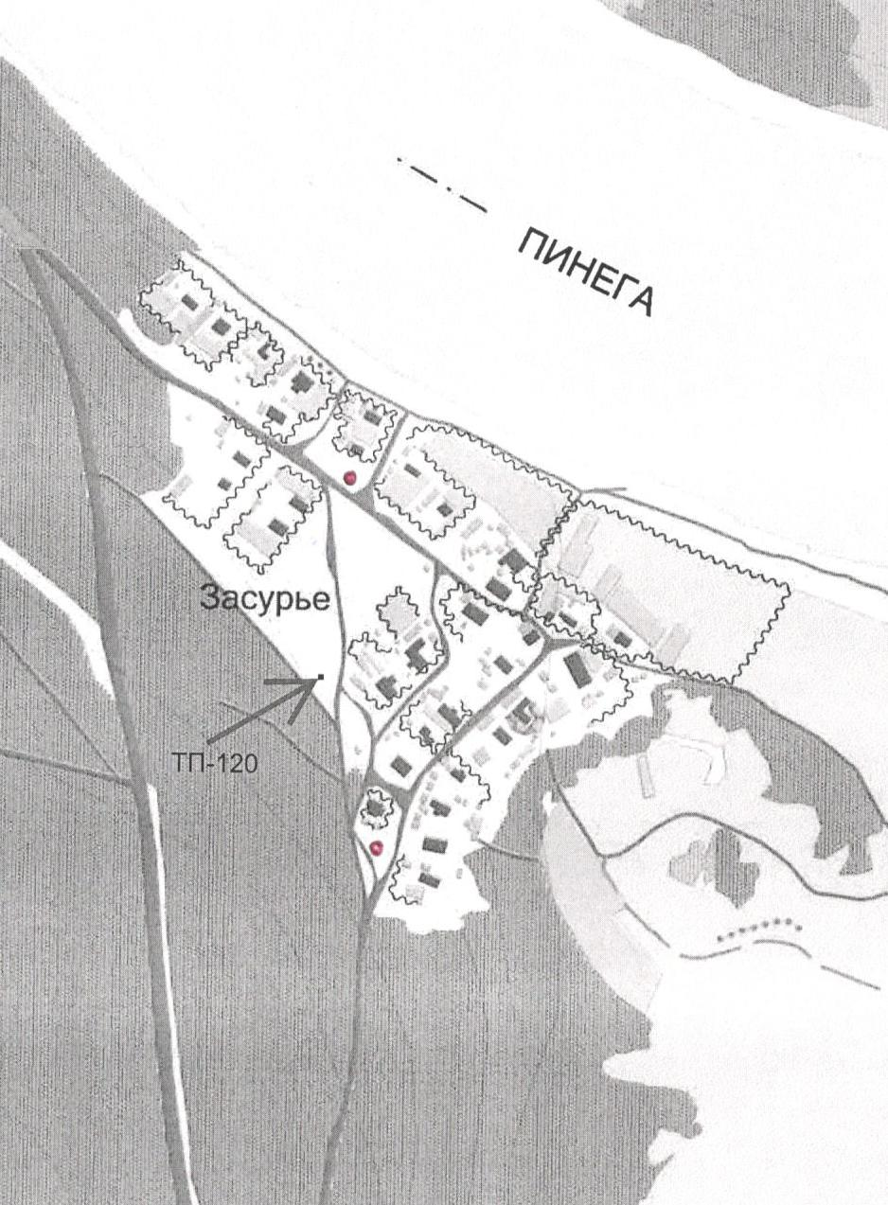

Схема 4 д.Слуда, д.Марково

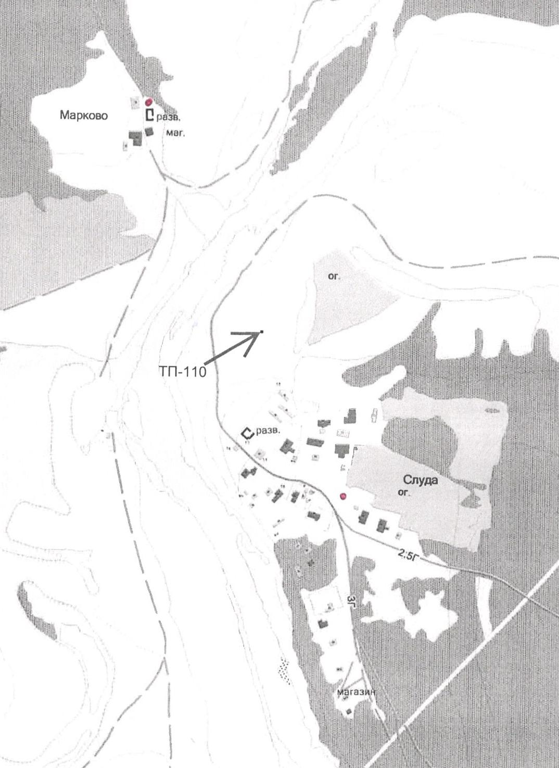

Схема 5 д.Оксовица

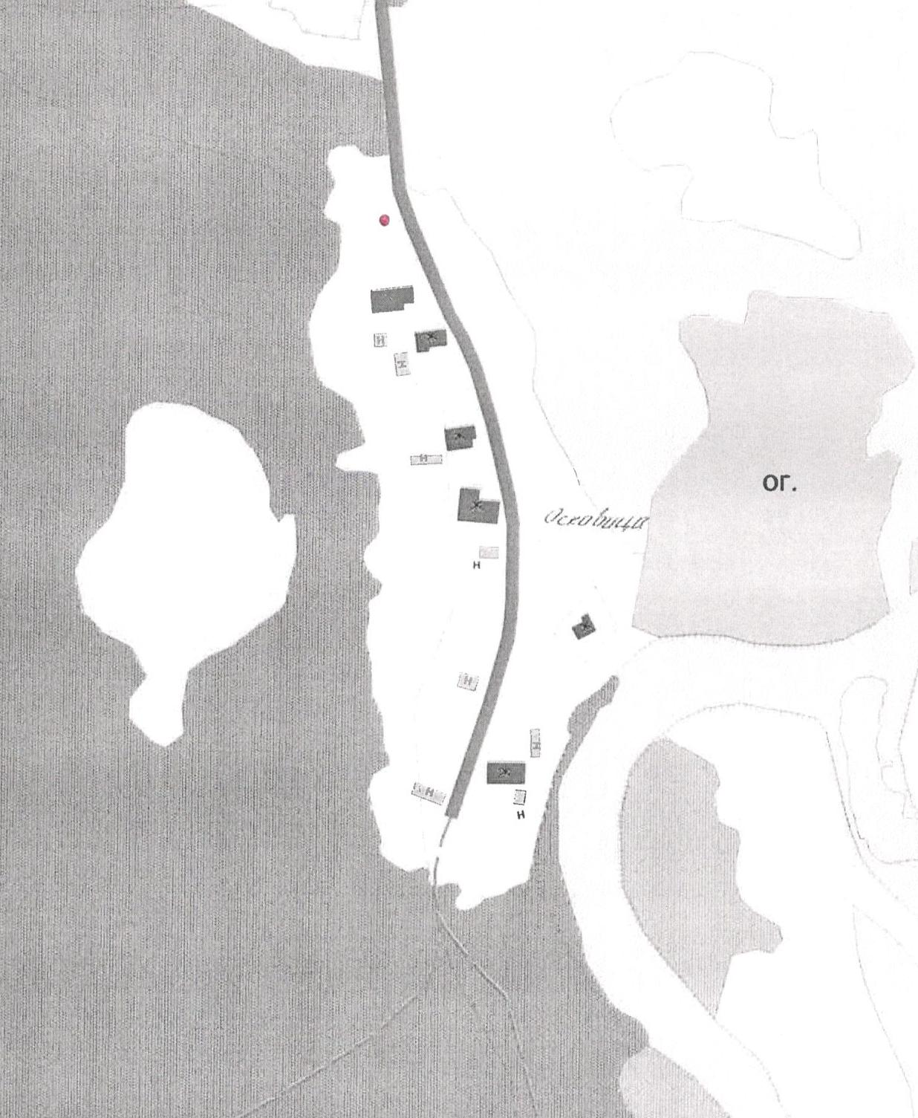

Схема 6 д.Пахурово, д.Холм

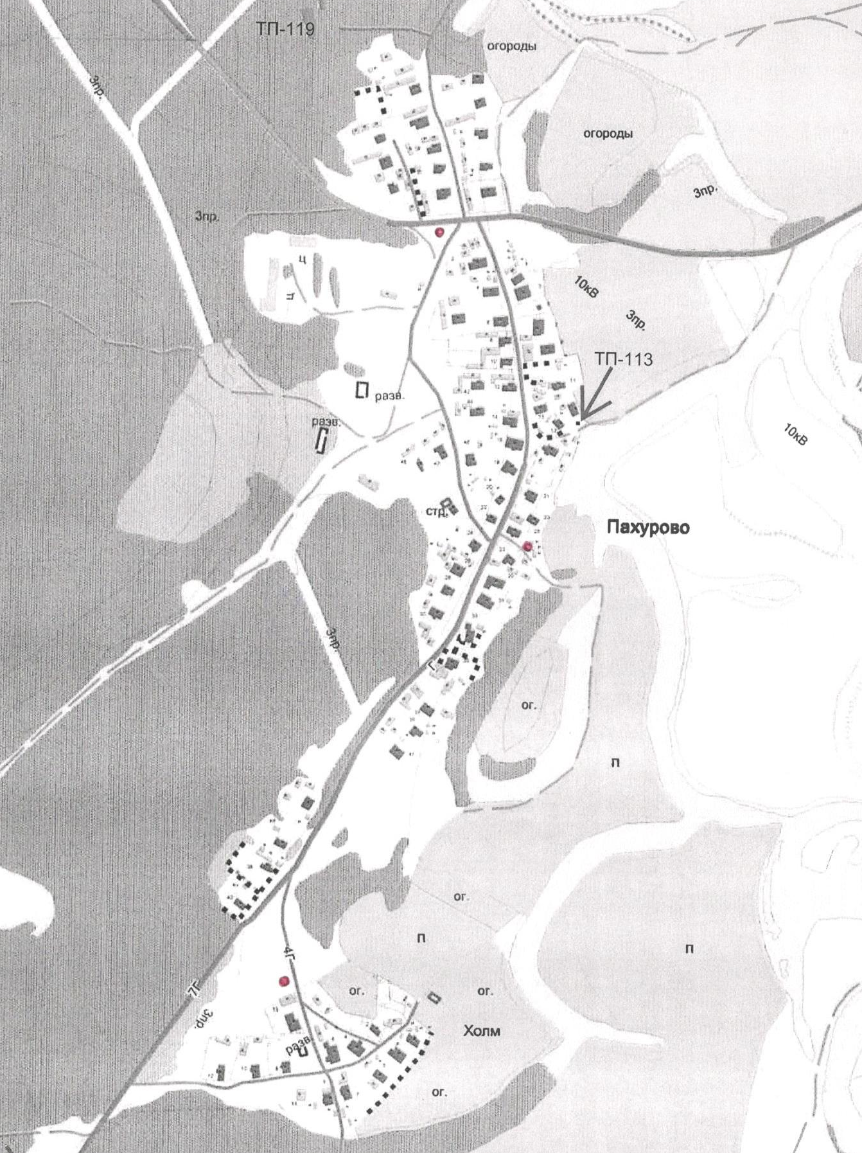

Схема 7 д.Прилук, д.Горушка
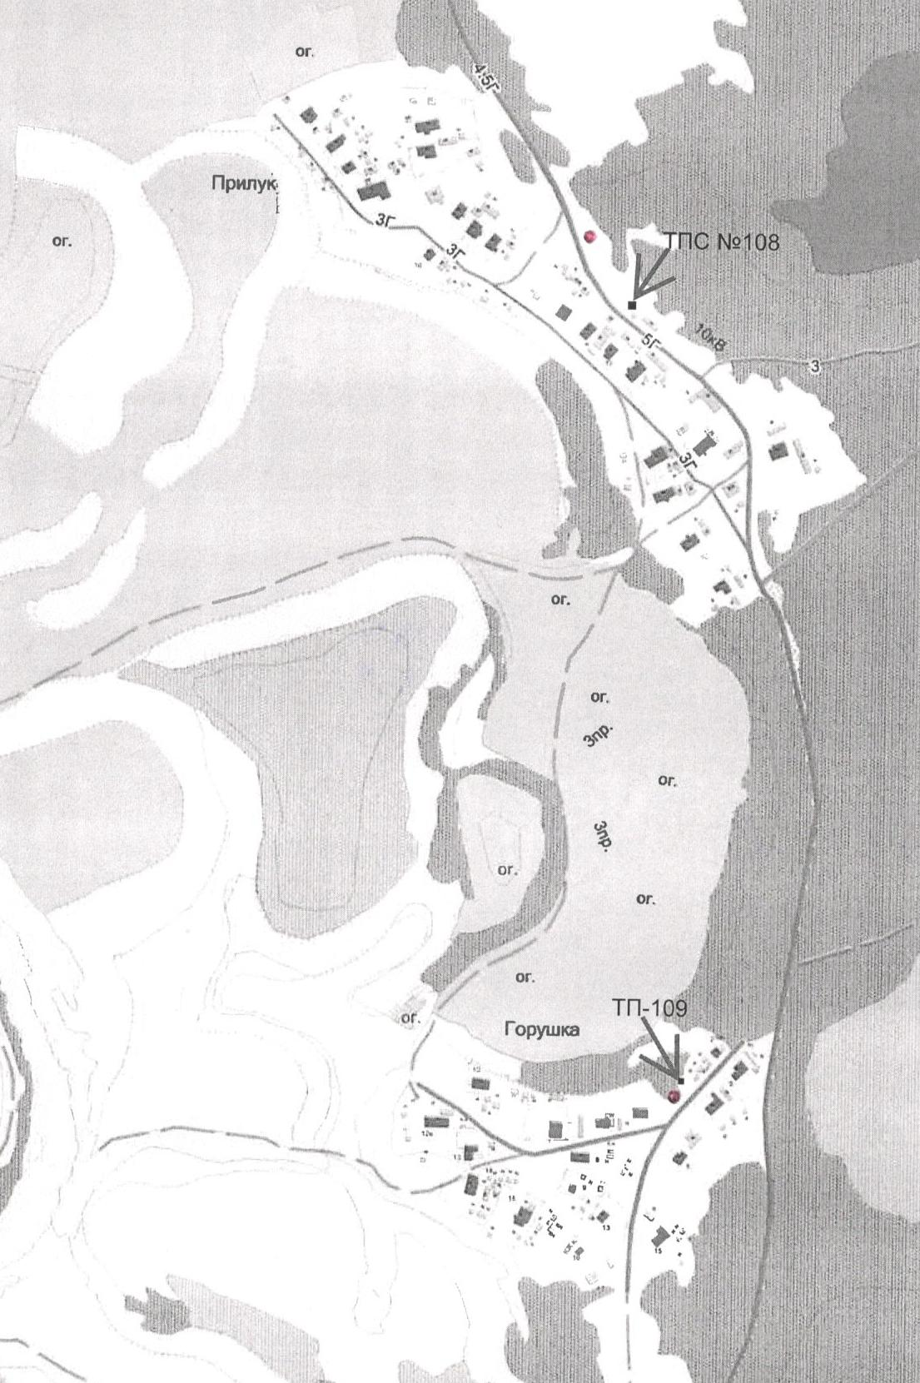
Схема 8 с.Сура

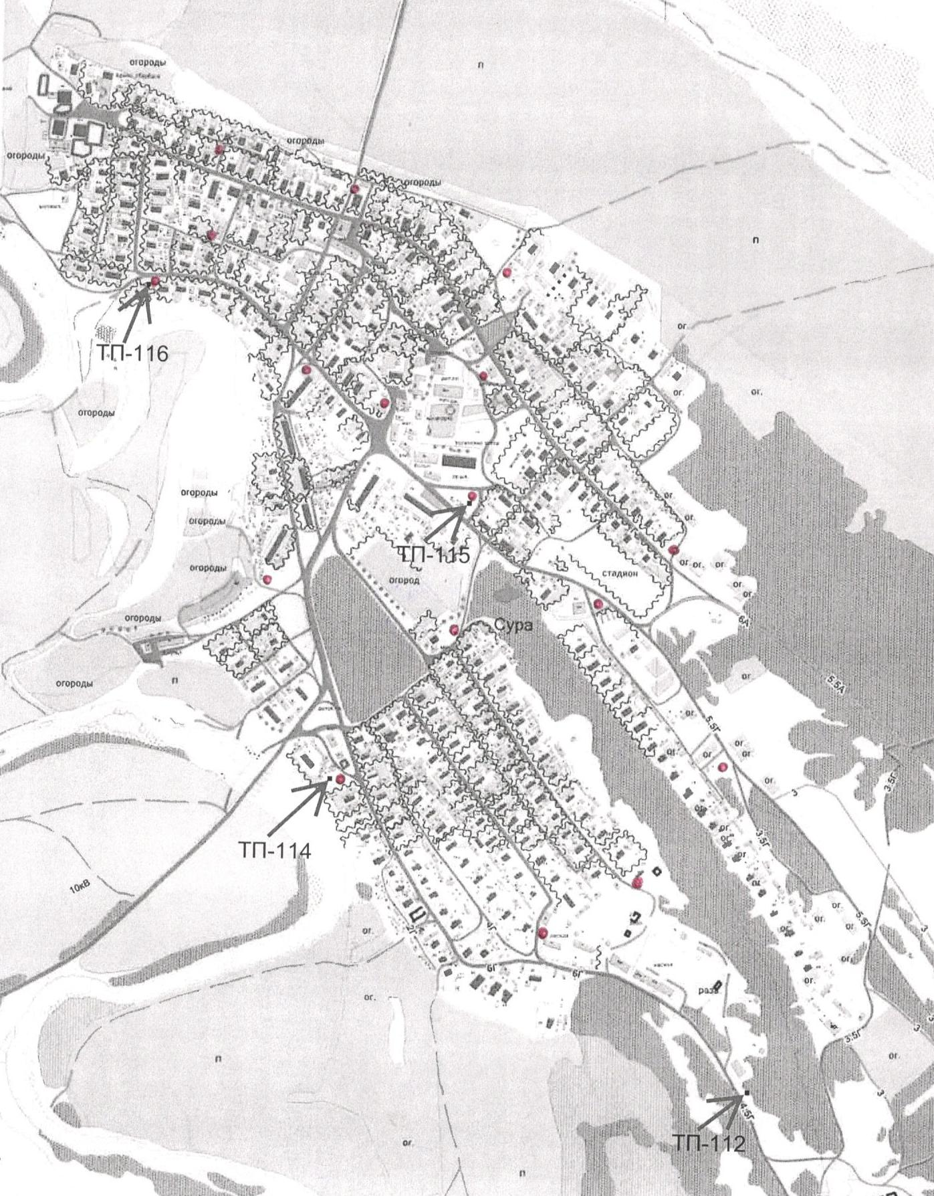

Схема 9 п.Шуйга
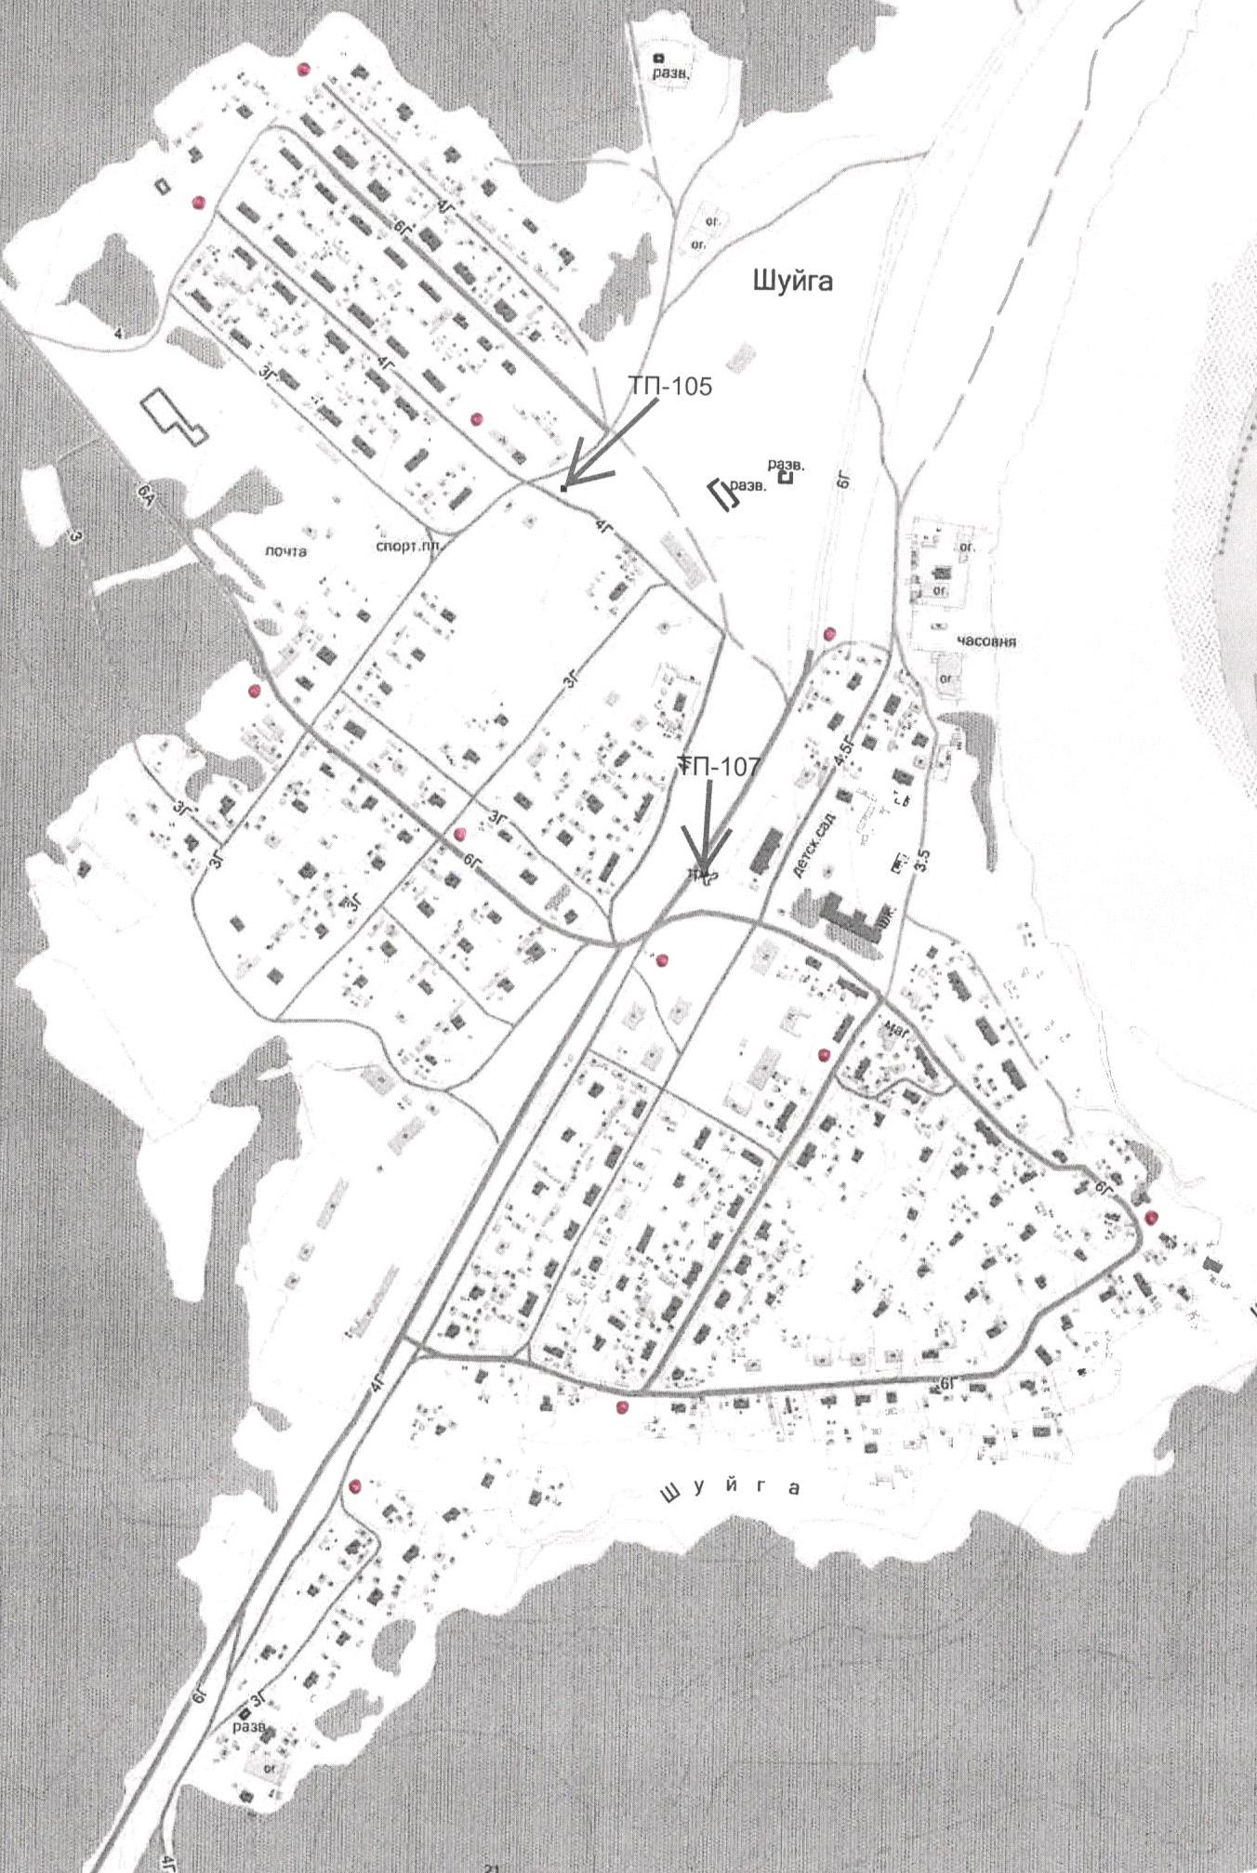

Контактный телефон 5-21-37
Редактор Н.В.Алферова

